Управления Роспотребнадзора
по Республике Саха (Якутия)
от 22.10.2013 № 297-д

Отдел санитарного надзора,
лицензирования и регистрации

Руководителю дошкольного учреждения

(Ф.И.О. законного представителя юридического лица, индивидуального предпринимателя, должностного лица, наименование юридического лица, кому выдается предписание)

Предписание № 5898

о проведении дополнительных санитарно-противоэпидемических (профилактических) мероприятий

«04» октября 2021г. г. Якутск
(место выдачи)

Егорова Вероника Степановна, специалист-эксперт отдела санитарного надзора, лицензирования и регистрации Управления Роспотребнадзора по Республике Саха (Якутия)
(Ф.И.О. и должность лица, выдавшего предписание)
На основании входящей информации о случаях заболевания новой коронавирусной инфекцией (COVID-19) в дошкольной организации в целях предупреждения распространения новой коронавирусной инфекции среди воспитанников и персонала предписываю:
- Организовать обязательный перед началом рабочей смены «входной фильтр» с измерением температуры тела сотрудников с отметкой в журнале.
- Не допускать к работе лиц с повышенной температурой тела и признаками ОРВИ.
- Провести генеральную уборку всех помещений с применением дезинфицирующих средств вирулентной концентрации.
- Усилить проведение ежедневной влажной уборки помещений и мест общего пользования, в групповых ячейках (комнаты приема пищи, отдыха, туалетных комнат), с применением дезинфицирующих средств. Дезинфекция с кратностью обработки каждые 2-4 часа всех контактных поверхностей: дверных ручек, выключателей, поручней, перил, поверхностей столов, спинок стульев, игрушек.
- Организовать при входе в учреждение места обработки рук кожными антисептиками или дезинфицирующими салфетками.
- Строго соблюдать масочный режим среди персонала.
- При регистрации случая заболевания COVID-19 у воспитателя, помощника воспитателя следует принять решение о введении карантина в группе. Срок: на 14 календарных дней с даты последнего посещения детского сада заболевшим.
- При регистрации случая новой коронавирусной инфекции в учреждении направить на карантин всех работников детского сада с медицинскими отводами по вакцинации против новой коронавирусной инфекции. Срок: на 14 календарных дней с даты последнего посещения детского сада заболевшим.
- При регистрации случая заболевания COVID-19 у воспитанника следует принять решение о введении карантина в группе. Срок: на 14 календарных дней с даты последнего посещения детского сада заболевшим.
- Провести разъяснительную беседу с родителями воспитанников о необходимости вакцинации против новой коронавирусной инфекции.
- Представить информацию по выполнению предписания одним ответом за весь год в срок до 01.07.2022 г. на электронную почту gdip@14.rospotrebnadzor.ru к.т.356220
(указать обязательные мероприятия, срок их исполнения)

* в соответствии с ст. 19.7 КоАП РФ непредставление или несвоевременное представление в государственный орган (должностному лицу) сведений (информации), представление которых предусмотрено законом и необходимо для осуществления этим органом (должностным лицом) его законной деятельности, а равно представление в государственный орган (должностному лицу) таких сведений (информации) в неполном объеме или в искаженном виде, за исключением случаев, предусмотренных статьей 6.16, частью 4 статьи 14.28, статьями 19.7.1, 19.7.2, 19.7.3, 19.7.4, 19.7.5, 19.7.5-1, 19.7.5-2, 19.7.7, 19.8 настоящего Кодекса, -
влечет предупреждение или наложение административного штрафа на граждан в размере от ста до трехсот рублей; на должностных лиц - от трехсот до пятисот рублей; на юридических лиц - от трех тысяч до пяти тысяч рублей.

Специалист-эксперт

Егорова В.С.
фамилия, имя, отчество
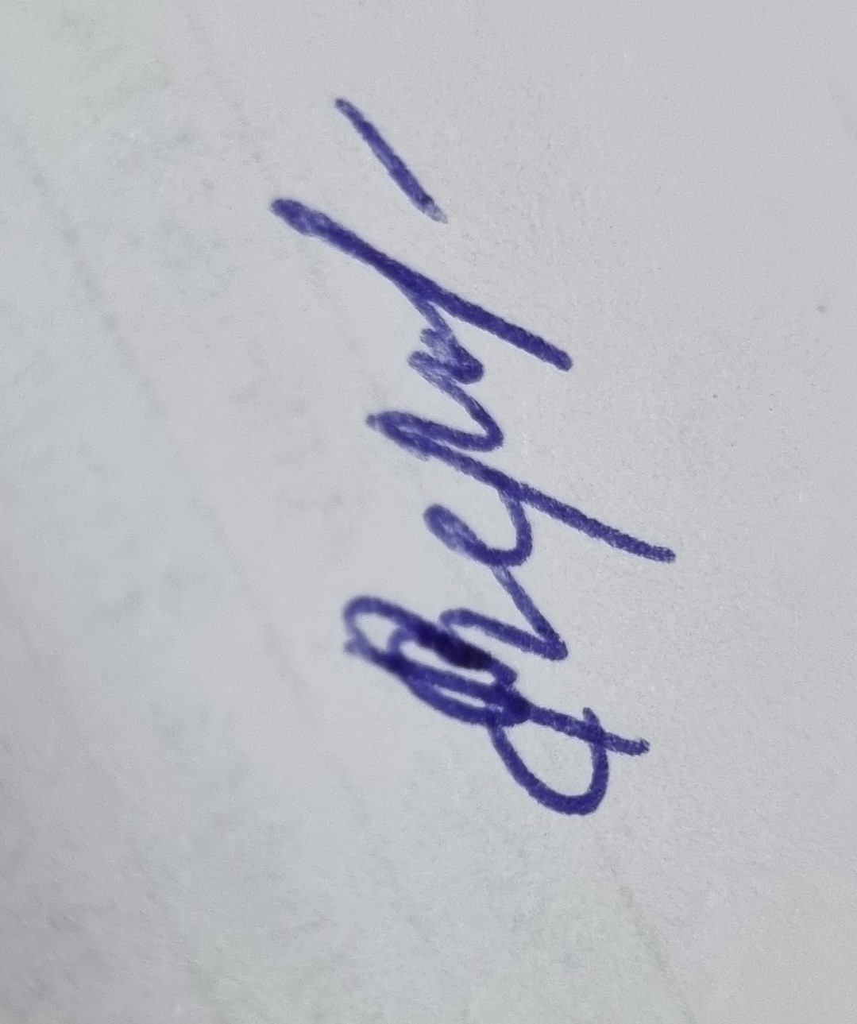
отдела санитарного надзора,
лицензирования и регистрации
должностное лицо

С предписанием ознакомлен(а): «_____»___________20____ г.

__________________________ _________________ _______________
(законный представитель подпись фамилия, имя, отчество
юридического лица, ИП,
должностное лицо, на которое
возлагается ответственность)

